MANTENIMIENTO DE LA MÁQUINA ULV y BOTELLAS DE PRESIÓN

APROBADO | APROBADO
FECHA | FECHA

HISTÓRICO DE REVISIONES

Subformulario_modif_doc
Nombre documento | revision_num | Modificación | Capítulo o apartado | Fecha de la modificación
 | 1 | Una vez hecha la revisión, los operarios deberán comunicarlo a calidad para que esta lo anote en la base de datos. | 2 | 07/08/14
 | 2 | Se añade el mantenimient de orugas | 2.1 | 29/10/2015

1. RESPONSABILIDADES
Todos los operarios que usen la máquina ULV deberán vigilar el mantenimiento preventivo, como se indica en esta instrucción..

2. REALIZACIÓN

2.1 Mantenimientos de nebulizadoras en furgonetas.
Las máquinas se controlan por un contador de horas. Se recomienda que se le realice una revisión cada 200 horas de funcionamiento aproximadamente lo que equivale más o menos a 10.000 km.
Los Técnicos, antes de hacer uso de la máquina, deberán mirar el contador para su control, y revisarán los niveles.
Antes de agotar las horas recomendadas de funcionamiento antes de la revisión, se enviará al taller homologado para la realización de la misma, solicitando el certificado del mantenimiento.
En cuanto a la maquinaria de botellas de presión, cada día los técnicos la vaciarán de producto y la enjuagarán para que se limpien las válvulas y las juntas.

2.1 Mantenimientos de nebulizadoras de oruga.
MANTENIMIENTO del TERMO FUMÍGENO
Inspeccionar visualmente el filtro (Fig. 35 - Pos. 4) para verificar que no existan depósitos o impurezas
-Controlar la placa calibrada dentro del racor (Fig. 37 - Pos. 4) para verificar si hay incrustaciones que puedan ser la causa del rendimiento escaso en el suministro del humo
- Al finalizar cada fase de trabajo abrir la llave (Fig. 36 - Pos. 6) y vaciar el catalizador del eventual producto oleoso depositado.
NOTA: es posible que la llave esté bloqueada por las altas temperaturas; en este caso golpear en la tuerca del resorte presente del lado opuesto respecto a la eva de la llave como se ve en la figura (Fig. 36) para desbloquear el movimiento
ATENCIÓN: NO tocar la llave directamente con las manos: peligro de quemaduras.

FIG. 34  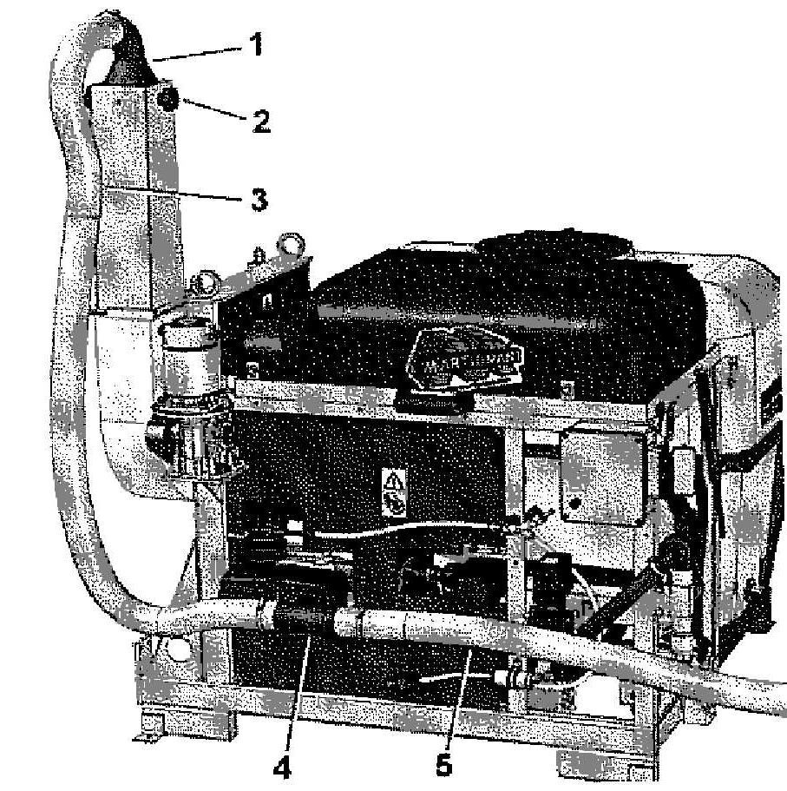 | 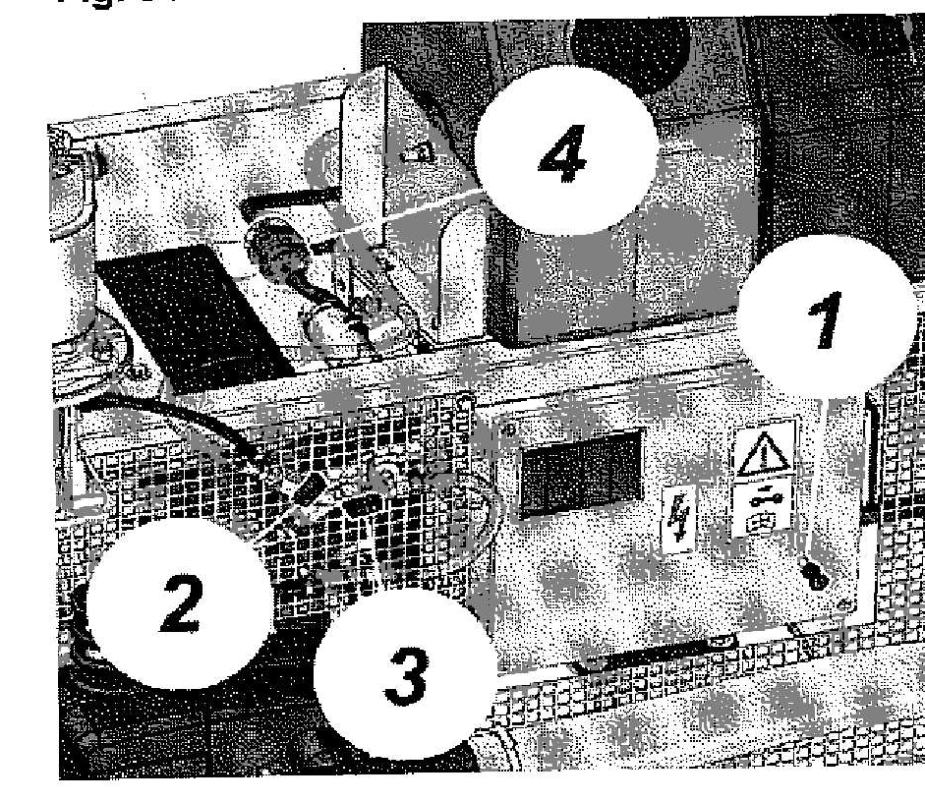  FIG. 35
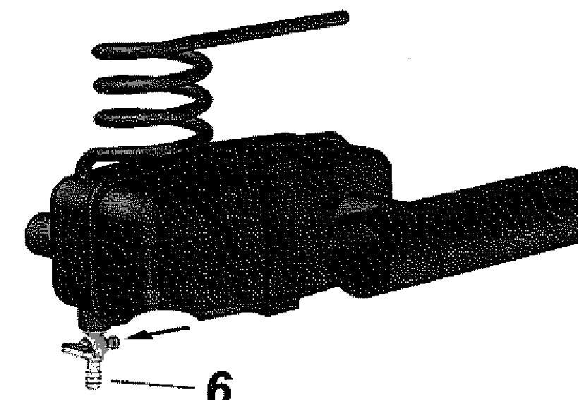  FIG. 36 | 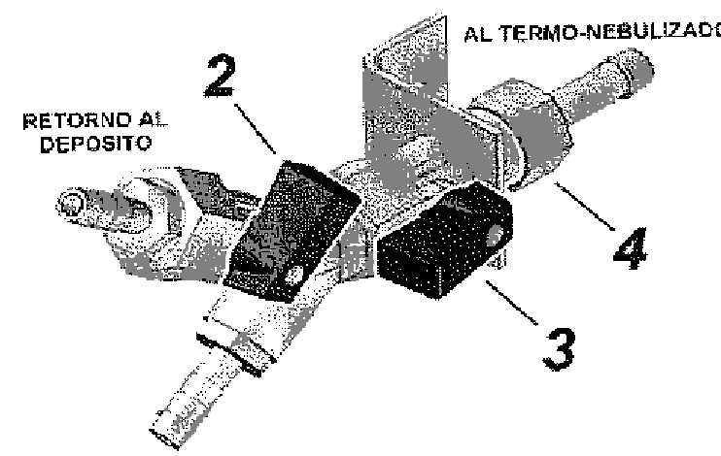  FIG. 37

VENTILADOR y BOMBA

¡¡¡¡¡¡¡ MOTOR PARADO Y LLAVES QUITADAS !!!!!!!
1 - Tras las primeras 5/10 horas de trabajo, controlar la tension de las correas del VENTILADOR y de la BOMBA, y si es necesario, regularlas (Fig. 38 - Pos. 1). A continuación, controlarlas cada 30 horas aproximadamente.
2 - Averiguar y si necesario limpiar el FILTRO DE APIRACION de plastico (Fig. 39 - Pos. 3) cada 10/20 horas de trabajo.
3 - Efectuar el lavado del circuito tras de cada dia de trabajo utilizando el depósito LAVA-EQUIPO de 25 1 (color azul) (Fig. 38 - Pos. 2), efectuar las operaciones según el Cap. 5 del manual.
4 - Almacenaje invernal: tras limpiar la maquina, VACIAR COMPLETAMENTE el agua residual de las tuberias y de la bomba. De otra manera, limpiar la maquina con una mezcla de AGUA y ANTICONGELANTE (asi que no les necesitara el vaciado).
- IMPORTANTE: para el mantenimiento y uso del MOTOR y de la BOMBA atenerse escrupolosamente a las instrucciones proporcionadas por eL fabricante de los mismos y adjuntas al presente

3. FORMATOS
Certificado de mantenimiento del taller.

